**Sistema de cadastro de funcionários**

**Tainara Voigt**

Instituto Federal Catarinense - Campus Blumenau, SC, Brasil

tainara.voigt14@gmail.com

# 1. Introdução

Um bom cadastro e armazenamento de dados de funcionários é fundamental em uma organização, uma vez que os dados do funcionários devem ser tratados como uma das partes mais relevantes da empresa. Enquanto que as fichas de cadastro físicas ou planilhas em excel estão mais expostas a acidentes, como perca ou erro em dados cadastrados devido à necessidade de preenchimento manual e repetitivo, a busca de informações também é dificultada. Já em um sistema computadorizado a segurança e a inclinação à encontrar as informações necessárias é muito maior, como também a atualização de dados é facilitada.

**1.1. Tema/Problema**

A atualização de dados dos colaboradores deve ocorrer de forma constante dentro das organizações. Cada dado de funcionário precisa ser, necessariamente, igual a dos documentos originais e atuais dos empregados. Entre as principais mudanças que ocorrem constantemente nas empresas é atualização de dados de funcionários, dessa forma, é importante que se mantenha essas informações centralizadas em um local seguro e computadorizado.

**1.2. Objetivos Propostos/Solução dos Problemas**

O objetivo do trabalho é realizar o armazenamento de dados pessoais do funcionário, sendo os funcionários, no sistema proposto, divididos por setores dentro da organização, e que a atualização de seus dados, caso necessário, seja feita de maneira simplificada.

## 1.3. Escopo

O sistema será dividido em três telas: Setores, Funcionários e Sobre.

Na tela de setores existirão as seguintes opções:

-será possível a inclusão de um novo setor da empresa, sendo necessário que se tenha o nome dele.

-será mostrado na tela quais os setores cadastrados na empresa, bem como será possível, ao clicar no registro do setor, ser direcionado à tela de funcionários

-juntamente com o nome do setor, também serão apresentados o código do mesmo, a quantidade de funcionários cadastrados no setor e a opção de remoção do mesmo.

Caso existam funcionários cadastrados no setor, estes devem ser ou trocados de setor ou removidos, sendo que essas ações se encontram na tela de funcionários.

Na tela de funcionários existirão as seguintes opções:

-será possível a inclusão de um novo funcionário no setor selecionado, sendo o dado necessário para cadastro o nome do funcionário. O sobrenome é opcional no momento do cadastro, uma vez que o mesmo pode ser inserido ao editar o funcionário em questão.

-será mostrado na tela o código e nome dos funcionários cadastrados, bem comos será possível, ao clicar no registro do funcionário, realizar a sua edição.

-os dados do funcionário que estarão disponíveis para edição são os seguintes: nome, sobrenome, CPF, RG, data de nascimento, data de admissão e de desligamento, caso o mesmo já tenha sido desligado, endereço, número do PIS, carga horária e salário.

Na tela aparecerão os botões “Editar”, o qual habilitará os campos para modificação.

Ao clicar no botão “Editar”, no lugar do mesmo aparecerá o botão “Voltar”, o qual retorna a página anterior à atual.

Também após a seleção do botão “Editar”, aparecerão na tela as opções “Cancelar”, que desabilitará os campos para modificação e “Salvar”, que salvará os dados que constam nos campos.

**1.4. Viabilidade do Projeto**

1.4.1. Viabilidade técnica

Será necessário conhecimento no framework Vue JS e linguagem de programação Node JS, bem como acesso à ferramenta Visual Studio Code, para o desenvolvimento, e SQLite, como banco de dados.

1.4.2. Viabilidade de cronograma

O cronograma está sendo seguido conforme definido.

## 1.5. Método de Trabalho (arquitetura, ferramentas, tecnologias aplicadas)

O sistema será desenvolvido utilizando o framework Vue JS, linguagem de programação Node JS, a ferramentas Visual Studio Code para o desenvolvimento e SQLite como banco de dados

# 2. Trabalhos Correlatos Existentes

Atualmente existem diversos sistemas com o objetivo de manter cadastros de funcionários. Skywork é o nome de um desses sistemas, o qual inclui várias informações de cadastro e busca, sendo possível também que a listagem de funcionários seja exportada para pdf ou excel. Outro desses sistemas é o gestãoclick, o qual possui campos personalizados para preenchimento no momento do cadastro do funcionário, permitindo o cadastro de todas as informações que forem julgadas importantes de cada um dos colaboradores.

# 3. Requisitos

# 3.1. Requisitos Funcionais

São requisitos funcionais do sistema:

RF001: O usuário deve poder incluir um novo setor na empresa;

RF002: O usuário deve poder remover um setor da empresa;

RF003:O usuário deve poder ver os funcionários cadastrados no setor selecionado;

RF004:O usuário deve poder incluir um novo funcionário no setor selecionado;

RF005:O usuário deve poder editar um funcionário cadastrado no setor selecionado;

RF006:O usuário deve poder remover um funcionário cadastrado no setor selecionado.

## 3.2. Requisitos Não-Funcionais

São requisitos não funcionais do sistema:

RNF001:Deve ser possível o acesso ao sistema de um computador que tenha Windows 7 ou posterior;

# 4. Diagramas UML

Abaixo é apresentado o diagrama de casos de uso do sistema, bem como a explicação dos casos de uso apresentados.

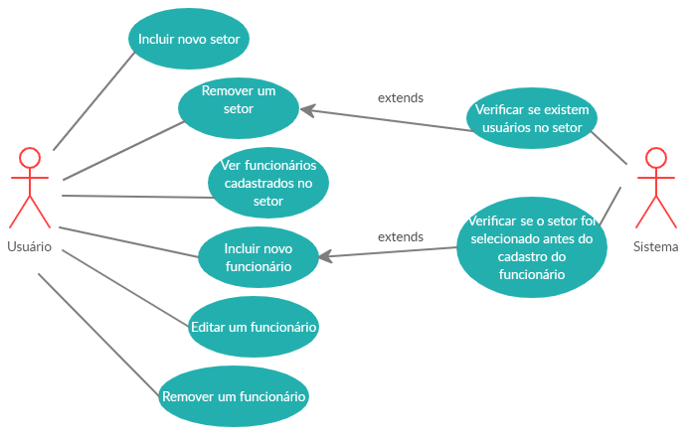

Caso de uso: Incluir novo setor

O usuário pode realizar a inclusão de um novo setor, sendo necessário um nome para conseguir realizar seu registro no sistema. Assim que o setor foi incluído, aparecerão na tela do usuário o código, nome do setor, quantidade de funcionários cadastrados no setor, que no momento da criação serão zero, e as opções de editá-lo, bem como removê-lo.

Caso de uso: Remover um setor

O usuário pode realizar a remoção de um setor e, para isso, é necessário que não mais existam usuários cadastrados no setor o qual se deseja remover. Os usuários cadastrados no setor devem ser trocados de setor ou removidos.

Caso de uso: Ver funcionários cadastrados no setor

O usuário pode ver quais os funcionários cadastrados no setor, basta que o mesmo selecione o registro do setor, já sendo direcionado à tela a qual contém os funcionários.

Caso de uso: Incluir novo funcionário

O usuário pode realizar a inclusão de um novo funcionário no setor selecionado. Para isso é necessário que o usuário selecione, primeiramente, o setor do funcionário. Sendo este selecionado, o usuário será direcionado à tela de funcionários, na qual poderá ser feita a inclusão. Uma vez que não exista setor selecionado, não é possível que seja adicionado um funcionário.

Caso de uso: Editar um funcionário

Na tela de funcionários, ao clicar no registro do funcionário, o usuário será direcionado para a tela com os dados do funcionário selecionado. Para realizar a modificação de algum campo basta que seja selecionado o botão “Editar”. Os dados do usuário que podem ser modificados são: nome, CPF, RG, data de nascimento, data de admissão e de desligamento, caso o mesmo já tenha sido desligado, endereço, número do PIS, carga horária e salário. Caso, no momento da inclusão, não tenha sido informado um sobrenome ao usuário, o campo de sobrenome continuará vazio.

Caso de uso: Remover um funcionário

Para realizar a remoção de um funcionário, basta que o usuário ou selecione algum setor que contenha o registro do funcionário ou entre diretamente na tela de funcionários. Para realizar a remoção utiliza-se o botão “Remover”, disponível no registro de cada funcionário.

Caso de uso: Verificar se existem usuários no setor

Para que o usuário consiga realizar a remoção de um setor, é necessário que o sistema verifique a existência de usuários cadastrados no mesmo. Caso existam, o sistema não deve permitir a remoção do setor.

Caso de uso: Verificar se o setor foi selecionado antes do cadastro do funcionário.

Para que o usuário consiga realizar a inclusão de um funcionário, é necessário que o sistema verifique se o usuário clicou em algum setor, na tela de setores, que o direcionasse à tela de funcionários. O cadastro de funcionários só pode ocorrer caso o usuário selecione um setor na tela de setores, e não quando seleciona diretamente a tela de funcionários, na barra de navegação.

**5. Modelagem de Dados**

Tópico em desenvolvimento.

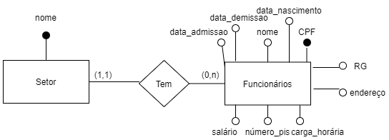

# 6. Projeto da Interface

Abaixo é apresentado um protótipo das interfaces do sistema.

Tela de setores:

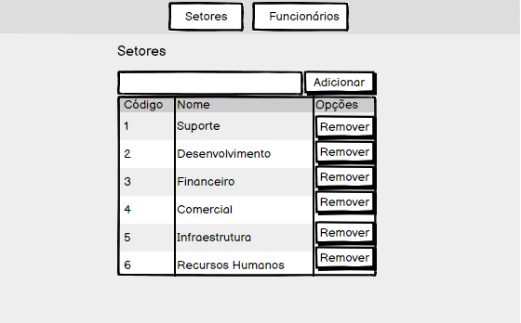

Tela de funcionários, quando selecionada a opção “Funcionários” na barra de navegação:

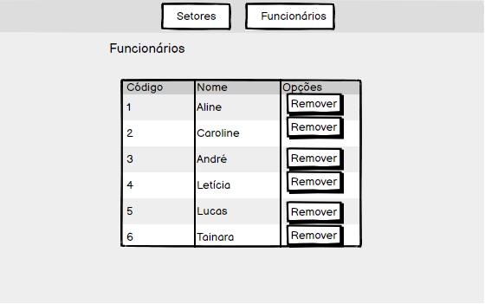

Tela de funcionários, quando é selecionado um setor na tela de setores:

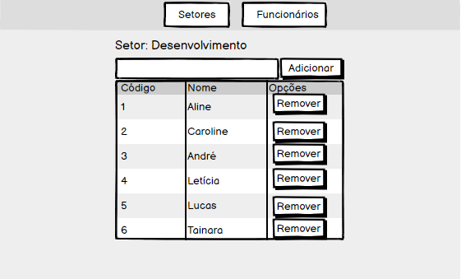

Quando, na tela de funcionários, é selecionado algum usuário para edição de dados:

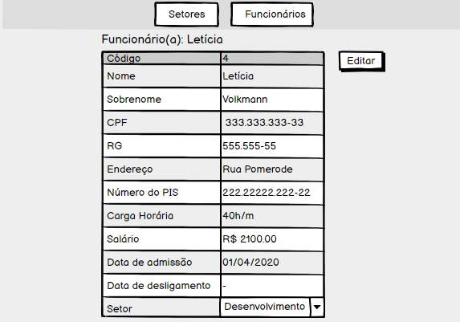

Quando, na tela acima, o usuário seleciona o botão “Editar”:

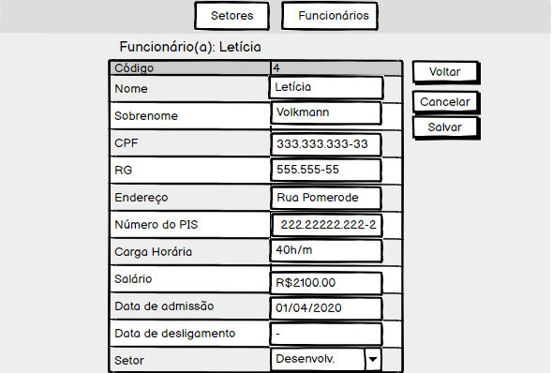

**7. Implementação**

Tópico em desenvolvimento.

# 8. Resultados Obtidos

Até o presente momento o sistema proposto ainda não apresenta resultados.

# 9. Considerações Finais e Trabalhos Futuros

O sistema se encontra ainda em início de desenvolvimento e eu considero que o desenvolvimento do mesmo me auxiliará muito no aprendizado de novas ferramentas, as quais vinha estudando. Até o momento não há previsão de trabalhos futuros.

# 10. Referências Bibliográficas

<https://www.draw.io/>

<https://www.devmedia.com.br/prototipacao-de-sistemas-utilizando-a-ferramenta-balsamiq-mockup/27232>

<https://balsamiq.cloud/>

<https://www.skywork.com.br/funcionalidades/colaboradores-cadastro-controle-gestao-e-gerenciamento-de-colaboradores-e-funcionarios-online/>

<https://app.creately.com/>